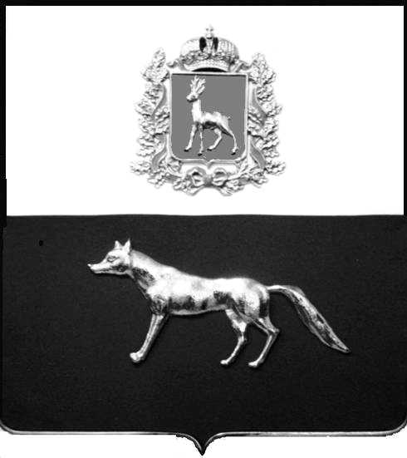

Администрация
муниципального района Сергиевский
Самарской области
ПОСТАНОВЛЕНИЕ
«____» ____________2021 г.
№ __________
ПРОЕКТ

О выявлении правообладателя ранее учтенного объекта недвижимости, частижилого дома с кадастровым номером 63:31:1405009:250 по адресу: Самарская область, Сергиевский район, с. Черновка, Совхозная д.9

В соответствии с Федеральным законом от 06.10.2003 № 131-ФЗ «Об общих принципах организации местного самоуправления в Российской Федерации», с Федеральным Законом от 30.12.2020 №518-ФЗ «О внесении изменений в отдельные законодательные Российской Федерации», со статьёй 69.1 Федерального Закона от 13.06.2015 года №218-ФЗ «О государственной регистрации недвижимости», руководствуясь Уставом муниципального района Сергиевский, Администрации муниципального района Сергиевский, с актом осмотра объекта недвижимого имущества №14 от 16.03.2022г.

П О С Т А Н О В Л Я ЕТ:

1.В отношении ранее учтенного объекта недвижимости кадастровый номер 63:31:1405009:250,Самарская область, Сергиевский район, с. Черновка, ул. Совхозная д.9 выявлен правообладатель:
гр. РФ Пузина Ольга Викторовна, 10.03.1964г.р. месторождение с. Бурдыгино Сорочинского района Оренбургской области, паспорт гр. РФ серия 36 09 № 058422 выдан Отделом УФМС России по Самарской области в Промышленном районе гор. Самары 18.03.2009г., код подразделения 630-005; СНИЛС: 013-591-815-38, адрес регистрации: Самарская область, город Самара, ул. Проспект Карла Маркса д. 266 кв. 37.
2.Право собственности подтверждается договором купли-продажи земельного участка с жилым домом б/н от 23.07.1997 года. Заверен и зарегистрирован нотариусом Красновой В.М. в реестре за № 1941
3.Направить данное постановление в Управление Федеральной службы государственной регистрации, кадастра и картографии по Самарской области.
4.Контроль за выполнением настоящего постановления оставляю за собой.

Глава муниципального района
Сергиевский А.И Екамасов

Проект решения получил:
_________________________ ______________________________
[Подпись] [Ф. И. О.]

Примечание: в течение тридцати дней со дня получения проекта решения выявленный правообладатель вправе направить возражения относительно сведений о правообладателе по адресу:

446543, Самарская область, Сергиевский район, с. Черновка, ул. Новостроевская, д. 10.

